FECAP – FUNDAÇÃO ESCOLA DE COMÉRCIO ÁLVARES PENTEADO
Curso de Ciência da Computação
6º Semestre — Turma 6º CCOMP
SMASH
RELATÓRIO DE IMPLEMENTAÇÃO E VALIDAÇÃO
DA PAREDE INSTRUMENTADA DE TREINO DE TÊNIS
Entrega 2 — Projeto Interdisciplinar: IoT e Robótica
Projeto 7 — Grupo Smash
Felipe Vallim Soares — 24026060
Guilhermy Mariano Lisboa Garcia — 23025371
Gustavo Oliveira Demetrio — 24026213
Saulo Pereira de Jesus — 24026095
João Francisco Trencher Martins
São Paulo
2026

SUMÁRIO
APRESENTAÇÃO DO PROJETO 3
1 ARQUITETURA FINAL IMPLEMENTADA 4
1.1 Blocos do sistema 5
1.2 Software de cada camada 5
1.3 Ajustes em relação à proposta da Entrega 1 7
2 CÓDIGO-FONTE ORGANIZADO E VERSIONADO 8
2.1 Versionamento 8
2.2 Como executar 9
3 INTEGRAÇÃO ENTRE SENSORES, PROCESSAMENTO E ATUADORES 10
3.1 Sensor e circuito de proteção 10
3.2 Processamento: detecção do impacto 11
3.3 Atuador: o LED da placa 11
3.4 Evidência da integração 12
4 FLUXO COMPLETO DE DADOS E AÇÕES 13
4.1 Pareamento e mensagens 13
4.2 Falhas e registro no backend 14
4.3 Demonstração com a parede real 14
4.4 Site: do treino publicado ao resultado 16
5 TESTES REALIZADOS E VALIDAÇÃO DOS REQUISITOS 17
5.1 Testes automatizados 17
5.2 Testes na bancada 18
5.3 Validação dos requisitos 19
5.4 Evidências anexas 19
6 BACKLOG FINAL ATUALIZADO 20
7 ANÁLISE CRÍTICA DAS LIMITAÇÕES E PROPOSTAS DE MELHORIA 21
CONCLUSÃO 21

APRESENTAÇÃO DO PROJETO
O treino contra o paredão é a forma mais acessível de praticar tênis, mas não gera nenhum dado. O Smash resolve isso com uma parede instrumentada de baixo custo. Seis alvos de MDF, em uma grade de 3 colunas por 2 linhas, têm cada um uma pastilha piezoelétrica colada atrás. Quando a bola bate em um alvo, o ESP32 identifica qual foi atingido e mede a intensidade do impacto, envia o evento ao aplicativo por WebSocket e pisca o LED da placa como retorno ao jogador. O aplicativo transforma as batidas em jogo e registra cada sessão no backend, onde ficam o histórico, as estatísticas e o ranking. Os treinos nascem no site: um treinador cria e simula, um administrador publica, o aplicativo obtém o treino pela API e o resultado de cada partida volta para o site.
Como se joga. Cada alvo tem uma de três cores. No Color Mode, o jogador acerta os alvos na sequência de cores pedida; no Score Mode, cada cor vale pontos e é preciso chegar à pontuação do nível dentro do tempo. Infinite Color e Infinite Score são as versões sem fim, que correm contra um relógio.
Este documento mostra o sistema implementado e testado com a parede real, em 03/11/2026. Cada seção corresponde a um item pedido no enunciado da Entrega 2 (Quadro 1).
Quadro 1 — Itens do enunciado e seção correspondente.
Item pedido no enunciado | Seção
Descrição da arquitetura final implementada, com os ajustes em relação à proposta | 1
Código-fonte organizado e versionado | 2
Evidência da integração entre sensores, processamento e atuadores | 3
Demonstração do fluxo completo de dados e ações do sistema | 4
Registro dos testes realizados e validação dos requisitos | 5
Backlog final atualizado, com tarefas concluídas e pendentes | 6
Análise crítica das limitações do sistema e propostas de melhoria | 7

Vídeos do teste. Os integrantes batem nas placas e o aplicativo, no emulador Android do notebook, registra cada batida em tempo real. Os vídeos acompanham este documento na pasta de entrega e estão no Google Drive: https://drive.google.com/drive/folders/114f-HS2OIY9HV7KM-ucOqy8qsduy_-E7?usp=sharing

1 ARQUITETURA FINAL IMPLEMENTADA
O sistema tem cinco camadas independentes: a parede (sensores, condicionamento e ESP32), o aplicativo, o site, o backend e o banco de dados. As camadas só trocam mensagens JSON com formato definido. Por isso o aplicativo foi desenvolvido com um simulador antes de a parede existir, e depois a parede real entrou no lugar dele sem mudar nenhuma regra do jogo (Figura 1).
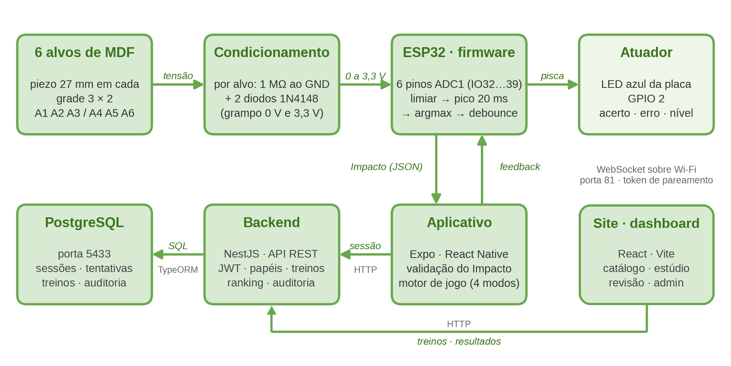
Figura 1 — Arquitetura final: hardware na linha de cima, software na de baixo.
A parede é o servidor: o ESP32 abre um servidor WebSocket e o aplicativo se conecta a ele. O aplicativo e o site são os clientes do backend, por HTTP. A parede nunca fala com o backend, então o firmware não precisa de internet, de relógio sincronizado nem de credenciais de usuário.

1.1 Blocos do sistema
Quadro 2 — Blocos da arquitetura final.
Bloco | O que foi implementado | Onde está
Sensores | 6 alvos de MDF, cada um com uma pastilha piezoelétrica de 27 mm colada atrás | Placas de MDF
Condicionamento | Por alvo: resistor de 1 MΩ ao GND e dois diodos 1N4148 que limitam a tensão entre 0 V e 3,3 V | Protoboard
Processamento | ESP32 de 38 pinos; cada alvo tem o seu pino do ADC1. Firmware em C++ (Arduino) | backend/firmware/smash_wall
Atuador | LED azul da própria placa (GPIO 2), com um padrão de piscada para cada situação do jogo | wall_actuator.cpp
Comunicação | Servidor WebSocket na porta 81 do ESP32, com pareamento por token. Wi-Fi em modo SoftAP (rede própria) ou Station (rede existente) | wall_link.cpp  wall_protocol.cpp
Aplicativo | Expo + React Native + TypeScript. Valida cada mensagem, conduz a sessão de jogo, devolve o retorno ao LED e joga os treinos publicados, com parada de emergência e fila offline | frontend/src/device  frontend/src/gameplay
Backend e banco | NestJS + TypeORM com PostgreSQL: contas e papéis, treinos e versões, sessões, telemetria por tentativa, XP, conquistas, estatísticas, ranking e auditoria | backend/src
Site/dashboard | React + Vite + TypeScript: catálogo público, estúdio de treinos com simulação, revisão e publicação, histórico do jogador e administração | frontend/web
Implantação | Docker Compose: banco, API e site atrás do nginx | docker-compose.yml

1.2 Software de cada camada
Firmware. Quatro módulos (sensores, atuador, protocolo e rede), chamados a cada volta do laço principal. Nenhum deles bloqueia: não existe delay() no código, e toda espera compara o relógio interno (millis()). Assim a leitura dos sensores nunca para enquanto o Wi-Fi envia uma mensagem ou o LED pisca. Os parâmetros ficam em config.h: limiar por alvo, janela de pico de 20 ms, debounce de 200 ms, status a cada 2 s e limite de 256 bytes e 20 comandos por segundo.
Aplicativo. A pasta device/ concentra tudo o que sabe que existe uma parede: o simulador, o adaptador WebSocket e o validador das mensagens. A pasta gameplay/ tem o motor de jogo, uma máquina de estados pura (preparando → aguardando batida → resolvendo → nível concluído ou perdido, além de pausado e parede perdida), e os níveis, que são tabelas de dados. O XP é calculado pelo backend, para que nenhuma regra fique duplicada. O mesmo motor joga cada etapa de um treino publicado, conta pausas e quedas da parede, encerra a partida na parada de emergência e guarda numa fila o resultado que não chegou à API.
Site. React + Vite + TypeScript, em frontend/web, com a mesma conta do app e o menu conforme o papel. O visitante vê o catálogo; o treinador monta um treino como uma sequência de etapas Color ou Score, com público, objetivo, regras, riscos e dados de marketplace, e o simula no navegador com o mesmo motor de jogo do app; o administrador revisa, publica e acompanha usuários, sessões, dispositivos e a auditoria. A documentação OpenAPI da API fica em /docs.
Backend. NestJS em quatro camadas: domínio (regras puras, sem framework), casos de uso, infraestrutura e rotas HTTP. O banco PostgreSQL tem as tabelas users, user_progressions, daily_streaks, training_sessions, training_session_targets (telemetria por alvo), training_session_attempts (cada tentativa), trainings, training_versions e audit_events (auditoria), e muda só por migração. O que cada conta pode fazer depende do papel: jogador, treinador ou administrador. As rotas principais estão no Quadro 3.
Quadro 3 — Rotas principais da API.
Rota | Acesso | Função
POST /auth/sign-up, /auth/sign-in | Público | Cadastro e login; o login devolve um token JWT
POST /me/sessions/start | Logado | Abre a sessão: confere se o nível está liberado, marca o início e devolve um ticket
POST /me/sessions | Logado | Registra o resultado com o ticket e a telemetria por alvo; devolve o XP
GET /me/statistics, /rankings/:categoria | Logado / Público | Estatísticas do jogador, com o mapa da parede, e ranking
GET /trainings,  /trainings/:id | Público | Catálogo e versões publicadas dos treinos
POST /studio/trainings/:id/…  GET /admin/… | Treinador / admin | Simulação, revisão e publicação de treinos (só o administrador publica); painel de administração e auditoria

1.3 Ajustes em relação à proposta da Entrega 1
Quadro 4 — Mudanças entre a proposta e a implementação.
Aspecto | Entrega 1 (proposta) | Entrega 2 (implementado) | Motivo
Parede | 9 alvos em matriz 3×3 | 6 alvos em grade 3×2 | O ESP32 tem exatamente seis entradas do ADC1 que funcionam com o Wi-Fi ligado; o ADC2 lê errado com o Wi-Fi ativo.
Leitura dos sensores | Multiplexador 4051 de 8 canais e um pino direto | Um pino do ADC1 por alvo, sem multiplexador | Cada alvo funcionava sozinho; as leituras erradas só apareciam quando o multiplexador trocava de canal.
Comunicação | Bluetooth Serial no MVP, depois MQTT | WebSocket sobre Wi-Fi | Bluetooth Serial não funciona no iOS e exigiria módulo nativo. WebSocket já existe no React Native e roda no Expo Go. O MQTT é uma opção do enunciado, não uma obrigação.
Atuador | Um LED ou fita de LED em cada alvo | LED azul da placa (GPIO 2) | Atende ao requisito sem peças extras. Um buzzer e dois LEDs foram montados e retirados por escolha da equipe.
Máquina de estados | 6 estados, com PARADA_SEGURA no firmware | 5 estados, com uma transição de descarte | O descarte elimina batidas falsas causadas por ruído do ADC. Sem motor para parar, a parada segura ficou no aplicativo: ele trava o sistema e não envia comandos à parede.
Registro da sessão | O app enviava o resultado pronto | O servidor abre a sessão e só aceita o resultado com o ticket | Dificulta o envio de resultados inventados para o ranking.
Segurança da conexão | Não prevista | Token de pareamento, um app por vez e limite de comandos | Resultado da análise de riscos de Redes de Computadores e Cibersegurança.
Site e treinos | Não previstos | Site/dashboard com estúdio, revisão, publicação e administração; treinos pela API | Fecha o cenário do enunciado: o autor publica no site e o app executa na parede.

2 CÓDIGO-FONTE ORGANIZADO E VERSIONADO
Todo o código está em um único repositório Git: https://github.com/2026-2-NCC6/Projeto7. O firmware fica dentro de backend porque a entrega deve mostrar apenas as pastas backend e frontend; ele não entra na compilação do NestJS.
Quadro 5 — Organização do repositório.
Pasta | Conteúdo
documentos/Entrega1, Entrega2 | Relatórios, slides e PDFs entregues em cada disciplina
src/Entrega1/backend/src | API NestJS: domínio, casos de uso, infraestrutura e apresentação
src/Entrega1/backend/firmware | Firmware do ESP32 e o README de montagem, calibração, protocolo e teste
src/Entrega1/frontend/src | Aplicativo: telas, motor de jogo (gameplay) e fronteira com a parede (device)
src/Entrega1/frontend/web | Site/dashboard: catálogo, estúdio, histórico e administração
backend/test, frontend/**/*.test.ts | Testes automatizados do backend e do aplicativo
src/Entrega1/scripts | Emulador Android, emulador da parede em rede e testes de segurança

Quadro 6 — Arquivos do firmware (smash_wall).
Arquivo | Responsabilidade
smash_wall.ino | Inicialização e laço principal, sem nenhum delay()
config.h | Pinos, limiar de cada alvo, tempos da detecção, padrões do LED e modo de rede
wall_sensors | Varredura dos 6 canais e máquina de estados da detecção
wall_actuator | Sequenciador das piscadas do LED, sem bloquear a leitura dos sensores
wall_protocol | Montagem do JSON do impacto e leitura dos comandos do aplicativo
wall_link | Wi-Fi (SoftAP ou Station), mDNS e servidor WebSocket com pareamento
secrets_example.h | Modelo das senhas; o secrets.h real fica fora do Git

2.1 Versionamento
O repositório tem mais de 100 commits, entre agosto e novembro de 2026, no padrão Conventional Commits: o prefixo diz o tipo da mudança (feat, fix, docs, test) e o escopo diz a camada (app, backend, firmware). As versões entregues de Cibersegurança são marcadas com tags. Senhas, token de pareamento e segredo do JWT ficam fora do Git; o repositório guarda só os modelos. O Quadro 7 mostra os marcos.
Quadro 7 — Marcos do desenvolvimento.
Data | Marco
Set. 2026 | Estrutura do projeto, contas, login, os quatro modos de jogo e o simulador de parede
10/09/2026 | Primeira versão do firmware, do protocolo e do adaptador WebSocket no app
14/09/2026 | Telemetria por alvo no backend e tela de Estatísticas
22/10/2026 | Parede 3×2 com pinos diretos, protocolo versão 2, emulador da parede e LED como atuador
24 a 31/10/2026 | Pareamento por token e correções do relatório de Cibersegurança
03/11/2026 | Teste com a parede real: filtro de batidas falsas e correção da reconexão do Wi-Fi
04 e 05/11/2026 | Site/dashboard, treinos publicados pela API, papéis, parada de emergência, operação offline, auditoria, OpenAPI e Docker

2.2 Como executar
- Firmware: abrir smash_wall.ino no Arduino IDE (placa ESP32 Dev Module), copiar secrets_example.h para secrets.h, preencher as senhas e gravar pela USB.
- Sistema: em src/Entrega1, npm run setup instala as dependências e prepara o banco; npm start sobe o emulador Android, o backend, o aplicativo e o site, em http://localhost:5173.
- Docker: docker compose --env-file .env.docker up -d --build sobe o banco, a API e o site em http://localhost:8080.
- Com a parede: no frontend/.env, EXPO_PUBLIC_DEVICE_SOURCE=websocket e EXPO_PUBLIC_DEVICE_URL com o endereço da parede. Sem a parede, o app usa o simulador.

3 INTEGRAÇÃO ENTRE SENSORES, PROCESSAMENTO E ATUADORES
A parede usa um ESP32 DevKit de 38 pinos, 6 piezos de 27 mm, 6 resistores de 1 MΩ, 12 diodos 1N4148, 6 placas de MDF e pares trançados de cabo de rede entre os piezos e a protoboard. A Figura 2 mostra a parede montada para o teste e a protoboard.
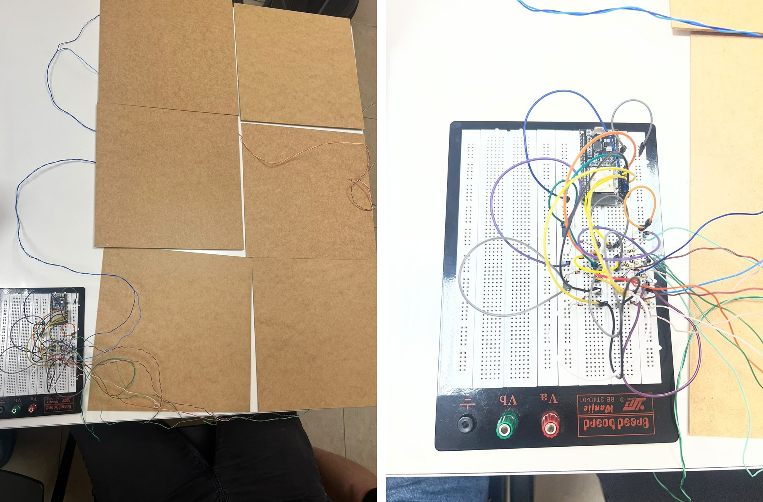
Figura 2 — Seis placas na grade 3×2 ligadas à protoboard (esquerda) e a protoboard vista de cima, com o ESP32 e os circuitos de proteção (direita).

3.1 Sensor e circuito de proteção
O piezo gera uma tensão que pode passar de dezenas de volts, e o pino do ESP32 aceita no máximo 3,3 V. Por isso cada alvo tem o circuito abaixo:
piezo (+) ──┬── 1 MΩ ──── GND descarrega o piezo entre as batidas
├── 1N4148 ── 3,3 V corta o que passar de 3,3 V
├── 1N4148 ── GND corta o que ficar abaixo de 0 V
└── pino do alvo (ADC1) piezo (−) ── GND
Sem o resistor, o pino fica "flutuando" e lê valores aleatórios, exatamente o sintoma encontrado no alvo A1 (teste T1). O ADC tem 12 bits: converte 0 a 3,3 V em 0 a 4095, cerca de 0,8 mV por passo, e esse valor é a intensidade enviada ao app. Só foram usados pinos do ADC1, porque o ADC2 não funciona com o Wi-Fi ligado.
Quadro 8 — Ligação dos alvos ao ESP32.
Alvo | Posição na parede | Pino do ESP32 | Cor no aplicativo
A1 | Linha de cima, esquerda | IO32 | Âmbar
A2 | Linha de cima, centro | IO33 | Azul
A3 | Linha de cima, direita | IO34 | Vermelho
A4 | Linha de baixo, esquerda | IO36 (VP) | Vermelho
A5 | Linha de baixo, centro | IO39 (VN) | Âmbar
A6 | Linha de baixo, direita | IO35 | Azul

3.2 Processamento: detecção do impacto
O firmware varre os seis canais sem parar. Cada batida passa pela máquina de estados do Quadro 9, implementada em wall_sensors.cpp com os mesmos nomes do diagrama de Teoria da Computação.
Quadro 9 — Máquina de estados da detecção.
Estado atual | Evento | Próximo estado | Ação
OCIOSO | A leitura de algum alvo cruza o limiar dele | ARMADO | Zera os picos dos seis canais
ARMADO | Imediato | MEDINDO_PICO | Começa a medir
MEDINDO_PICO | 20 ms e o maior pico alcançou o limiar | EVENTO_EMITIDO | Escolhe o alvo de maior pico (argmax)
MEDINDO_PICO | 20 ms e o maior pico ficou abaixo do limiar | OCIOSO | Descarta: era ruído
EVENTO_EMITIDO | Evento publicado | DEBOUNCE | Envia o impacto ao app e ao Serial, ou pisca o LED sem app
DEBOUNCE | 200 ms | OCIOSO | Volta a aceitar batidas

A janela de pico resolve o vazamento de vibração: quando a bola bate no A5, o A4 e o A6 também vibram, mas o alvo atingido tem o maior pico. O descarte elimina o ruído do ADC com o Wi-Fi ligado, que abre a janela mas some antes de ela acabar; ele reduziu as batidas falsas de 11 para 0 em 20 s (T2 e T3). O debounce impede que a vibração que continua depois da batida conte como outra batida. Cada alvo tem o seu limiar, escolhido com o modo de calibração do firmware (cerca de 60% do pico de uma batida normal); nos testes desta entrega todos ainda usavam o valor inicial de 150.

3.3 Atuador: o LED da placa
O atuador é o LED azul do ESP32, no GPIO 2, controlado por um sequenciador separado da detecção, que não atrasa a leitura dos sensores. Sem aplicativo conectado, cada impacto acende o LED por 80 ms, o que mostra o caminho sensor → processamento → atuador sem rede. Com aplicativo conectado, o LED só responde ao comando feedback do app, que conhece a regra do jogo. O mesmo retorno faz o celular vibrar.
Quadro 10 — Padrões do LED.
Situação | Quem comanda | Padrão
Impacto detectado, sem app | Firmware | 1 piscada de 80 ms
Acerto | App (acerto) | 1 piscada de 250 ms
Erro | App (erro) | 3 piscadas rápidas de 60 ms
Nível concluído | App (nivel_concluido) | 2 piscadas de 250 ms e 1 longa de 600 ms
Nível perdido | App (nivel_falhou) | 4 piscadas de 80 ms

3.4 Evidência da integração
- Sensor → processamento: cada batida aparece no Monitor Serial como uma linha JSON com o alvo e a intensidade; em repouso, depois do filtro de descarte, nenhuma linha aparece (T3).
- Processamento → aplicativo: o aplicativo pareou com a parede e registrou cada batida, no alvo atingido, em tempo real (T7, T8 e os vídeos).
- Aplicativo → atuador: a cada jogada, o app envia o comando feedback, e a parede pisca o LED no padrão correspondente.

4 FLUXO COMPLETO DE DADOS E AÇÕES
O fluxo segue a sequência definida na Entrega 1: entrada → processamento → saída → registro (Quadro 11). Quando a partida é de um treino, antes da etapa 1 o app obtém pela API a versão publicada no site, e cada etapa é uma sessão aberta no servidor com o treino, a versão e o número da etapa.
Quadro 11 — Caminho de uma batida.
Etapa | Onde | O que acontece
1. Entrada | Alvo e piezo | A bola bate na placa. O piezo gera um pulso de tensão, limitado a 0–3,3 V pelos diodos.
2. Processamento | ESP32 | O ADC lê o pulso. A máquina de estados escolhe o alvo de maior pico e mede a intensidade (0 a 4095).
3. Saída | ESP32 → app | O firmware envia o JSON do impacto pelo WebSocket e o imprime no Serial, que é o plano B da demonstração.
4. Validação | App (device) | O app confere o formato e descarta alvo inexistente, evento repetido e tempo fora de ordem.
5. Jogo | App (gameplay) | O motor de jogo decide se foi acerto ou erro e atualiza a pontuação e a tela.
6. Ação | App → ESP32 | O app envia o comando feedback: o LED pisca e o celular vibra.
7. Registro | App → backend → banco | No fim da sessão, o app envia o resumo e a sequência de tentativas, com acertos, erros, tempo de reação e intensidade por alvo. O backend confere os números, calcula o XP e grava no PostgreSQL.
8. Consulta | App e site | As telas Estatísticas e Ranking do app e o histórico, a análise do treino e o painel de administração do site leem as sessões gravadas.

4.1 Pareamento e mensagens
A parede cria a rede smash-wall (modo SoftAP, endereço fixo 192.168.4.1) ou entra em uma rede existente (modo Station). O aplicativo abre o WebSocket na porta 81 com o token de pareamento: com token errado, ou com outro app já pareado, a parede recusa e fecha a conexão. Aceito o token, a parede envia hello com a versão do protocolo e o número de alvos; se não baterem, o app mostra "Parede incompatível". Durante o jogo, a parede envia status a cada 2 s, e 7 s sem notícia fazem o app pausar o nível por perda de conexão. O impacto segue o contrato de dados da Entrega 1:
{"alvo":5,"linha":2,"coluna":2,"intensidade":1873,"t_ms":41230,"sessao":"wall-1-04821"}
t_ms é o tempo desde que a placa ligou; o app soma esse valor ao início da sessão para ter a hora real, então o firmware não precisa de relógio. A intensidade é relativa e só pode ser comparada entre batidas no mesmo alvo.
Quadro 12 — Demais mensagens do protocolo (versão 2).
Mensagem | Sentido | Para quê
hello | Parede → app | Ao conectar: versão do protocolo e número de alvos
status | Parede → app | A cada 2 s: sessão, clientes conectados e sinal do Wi-Fi
erro | Parede → app | Pedido recusado: token errado, parede ocupada ou comando inválido
session | App → parede | Informa o identificador da sessão de treino
feedback | App → parede | Aciona o LED: acerto, erro, nível concluído ou nível perdido

4.2 Falhas e registro no backend
Uma mensagem com problema nunca trava o jogo: o app a descarta e registra a falha, que aparece em Estatísticas. Quando a placa reinicia, o app recomeça a fila de eventos, porque o t_ms volta a zero. Não há confirmação de recebimento, de propósito: num jogo de reação, um evento atrasado é pior que um perdido.
Para um jogador logado, o backend abre a sessão antes do jogo e devolve um ticket. No fim, só aceita o resultado com esse ticket e recusa a sessão se um alvo não existir ou se repetir, se houver mais acertos que tentativas, se a intensidade sair da escala do sensor, se a soma dos alvos não bater com o total ou se a pontuação passar do máximo possível. Só então calcula o XP e atualiza nível, ofensiva diária e conquistas.
Parada segura e operação offline. O botão Parar aparece em toda partida. Tocar nele pausa o nível; escolher o motivo encerra a sessão como parada de emergência, sem XP, e trava o app até alguém confirmar Reiniciar sistema. Enquanto o app está travado, nenhum comando vai para a parede. Sem conexão com a API, o resultado fica numa fila no aparelho e é enviado quando a rede volta; sem ticket, ele entra no histórico como offline e não vale XP nem ranking. Cada um desses passos fica na auditoria.

4.3 Demonstração com a parede real
A Figura 3 mostra quadros dos vídeos do teste: a bancada completa, uma batida em uma placa e a pontuação do Infinite Score subindo no aplicativo a cada acerto.
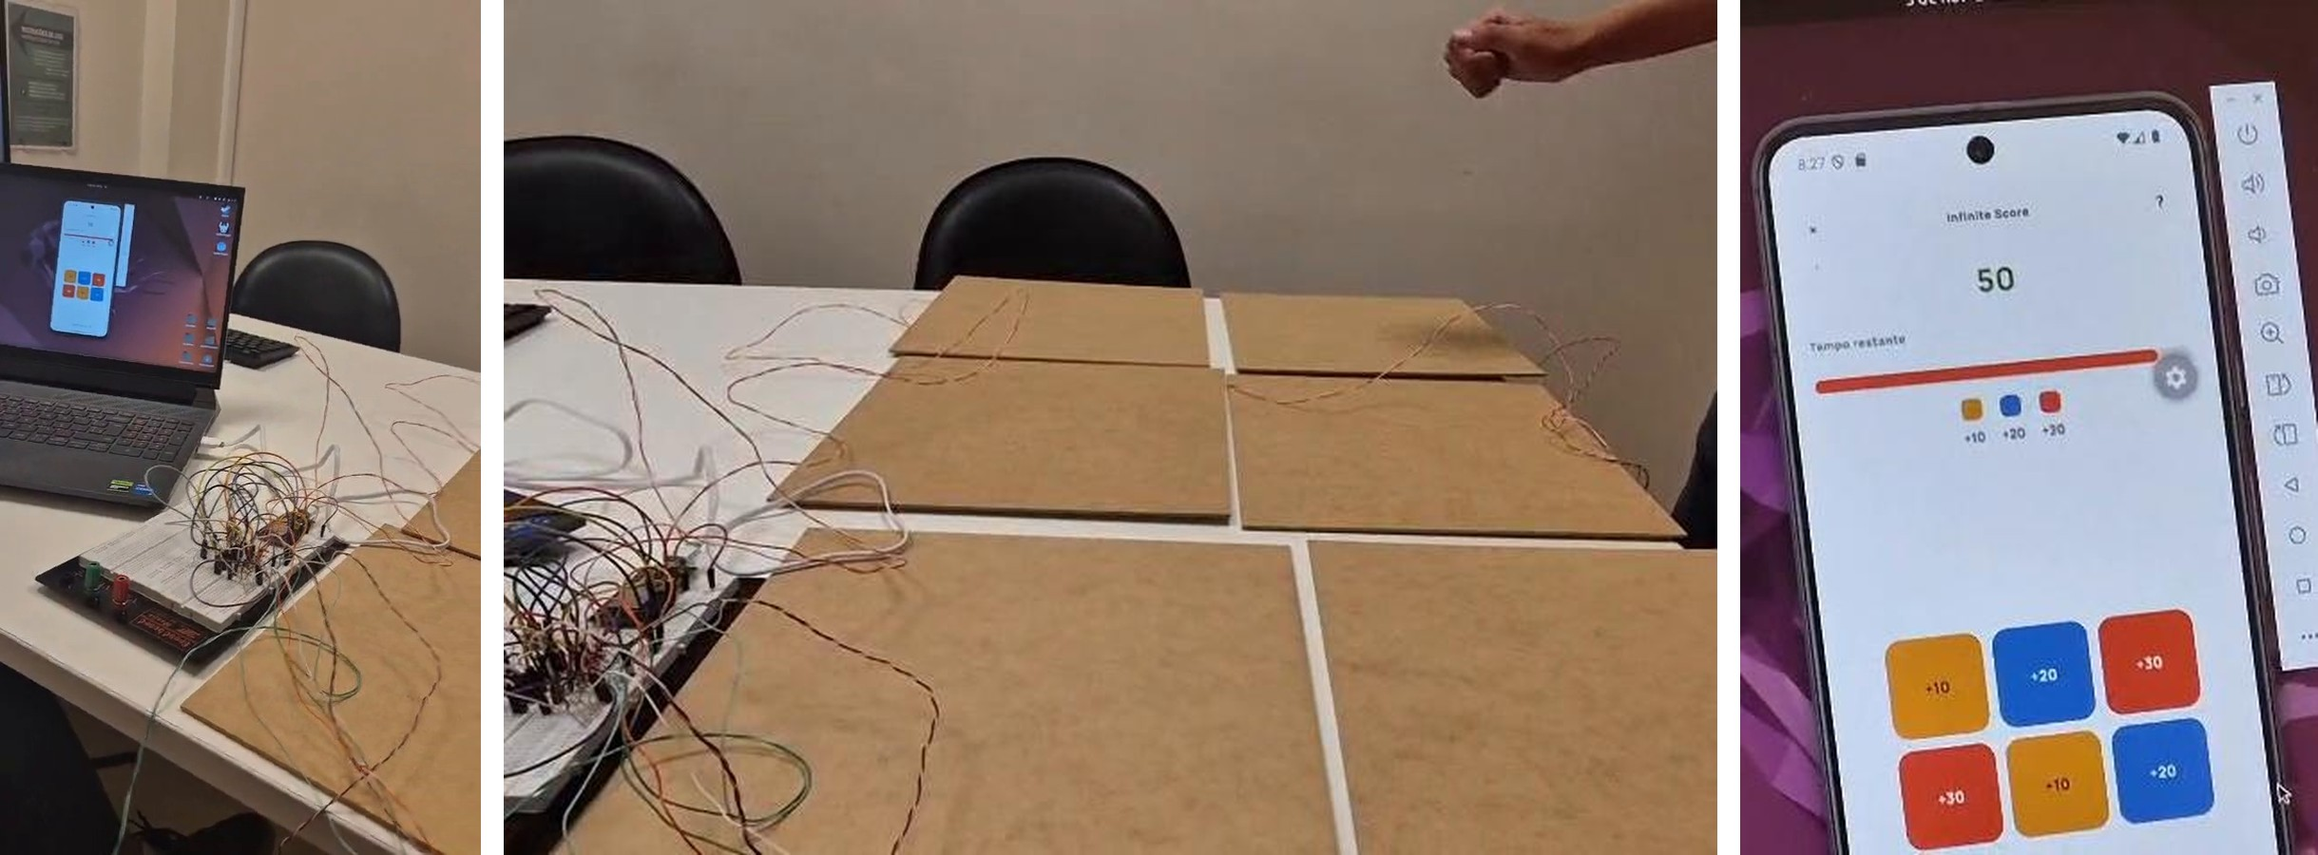
Figura 3 — Quadros dos vídeos do teste: bancada completa, batida em uma placa e pontuação no aplicativo.
Para mostrar as telas com nitidez, a Figura 4 traz prints do aplicativo no emulador Android: a tela inicial, com os quatro modos de jogo, e uma partida do Infinite Score, com a pontuação, a barra de tempo restante e os seis alvos com o valor de cada cor.
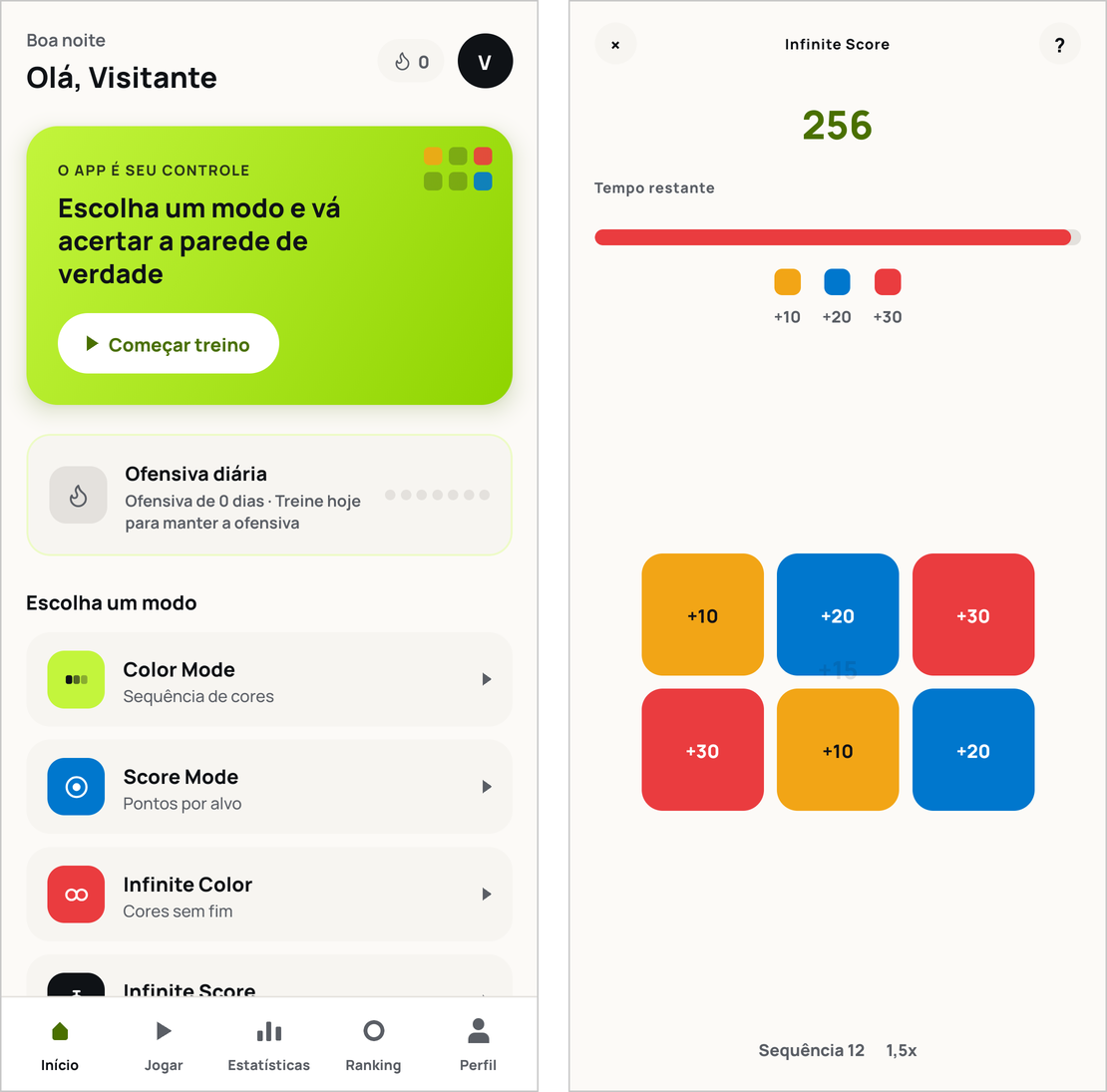
Figura 4 — Aplicativo no emulador Android: tela inicial (esquerda) e partida do Infinite Score (direita).

4.4 Site: do treino publicado ao resultado
O cenário do enunciado fecha no site. O treinador cria o treino e simula todas as etapas no navegador, com o mesmo motor de jogo do app, e envia para revisão; o servidor só aceita a revisão que foi simulada até o fim. O administrador publica, e cada publicação vira uma versão que não muda mais (Figura 5).
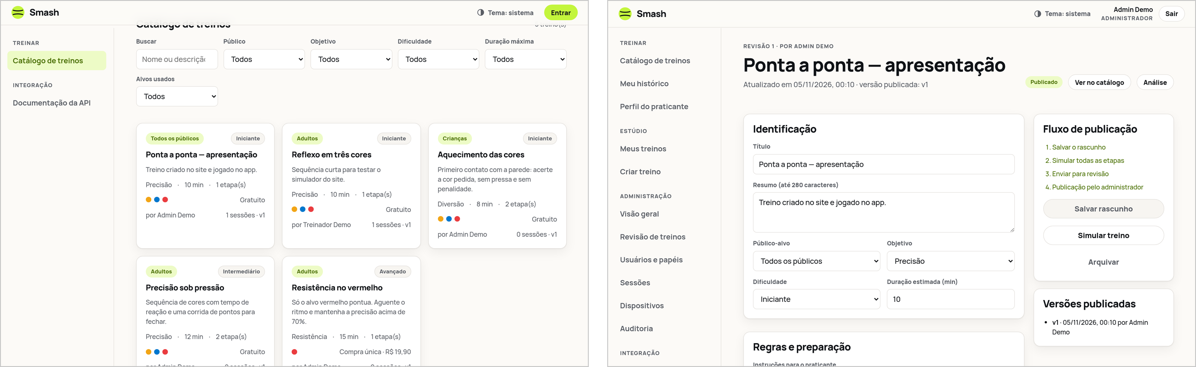
Figura 5 — Site: catálogo público de treinos (esquerda) e editor do treino com o fluxo de publicação (direita).
Depois da partida, o resultado volta para o site: o jogador vê o histórico, o treinador a análise do treino e o administrador o painel geral, com as paradas de emergência e as sessões offline (Figura 6).
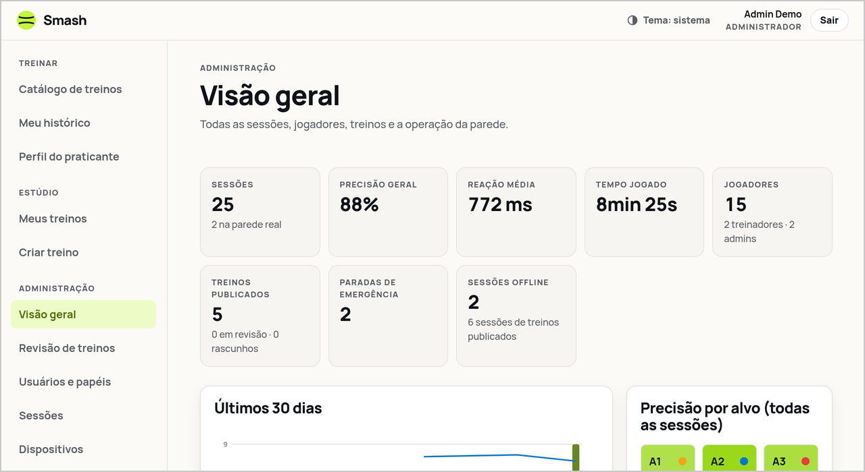
Figura 6 — Painel de administração do site com as sessões dos testes de 04 e 05/11/2026.

5 TESTES REALIZADOS E VALIDAÇÃO DOS REQUISITOS
Os testes foram feitos em três níveis. Os automatizados verificam as regras sem banco, rede ou hardware. O emulador da parede (npm run wall) fala o mesmo protocolo do firmware e testa o adaptador real do app pela rede. Os testes na bancada usam a parede real e são os únicos que testam o sensor, o circuito e o Wi-Fi de verdade.

5.1 Testes automatizados
Quadro 13 — Testes automatizados (execução de 05/11/2026).
Conjunto | Resultado | O que cobre
Backend (Jest) | 18 suítes, 111 testes aprovados | Ticket de sessão, nível bloqueado, resultado aceito uma vez, telemetria que contradiz os totais, ranking, segurança do login, ciclo do treino, papéis, sessões offline e auditoria
Aplicativo (Jest) | 19 suítes, 126 testes aprovados | Validação das mensagens da parede, modelo 3×2, adaptador WebSocket, queda e retorno da parede, pausa, telemetria, parada de emergência, fila offline e etapa de treino
Firmware (Arduino CLI) | Compila sem erros | Usa 73% da memória de programa
Site (TypeScript + Vite) | Compila sem erros | Tipos e versão de produção do site

5.2 Testes na bancada
Quadro 14 — Registro dos testes na bancada (03/11/2026) e de ponta a ponta (04 e 05/11/2026).
# | Teste | Resultado | Ação
T1 | Leitura em repouso, sem ninguém batendo | A1 chegou a 176, A6 a 128 e A5 a 71; o limiar é 150 | Revisar a ligação do A1 (pendente)
T2 | Firmware do projeto em repouso por 20 s | 11 batidas falsas, 9 delas no A1 | Descarte da janela cujo pico fica abaixo do limiar
T3 | Repetição do T2 após a correção | 0 batidas falsas em 20 s | Aprovado
T4 | Rede própria da placa (SoftAP) | Rede WPA2 criada pela placa, parede em ws://192.168.4.1:81 | Aprovado; é o modo da apresentação
T5 | Placa entrando em uma rede existente (Station) | Troca de chaves recusada; o firmware reiniciava a tentativa a cada 3 s | Senha corrigida e reconexão entregue ao driver do Wi-Fi. Aprovado
T6 | Pareamento pelo notebook, com o token | hello com protocolo 2 e 6 alvos, status a cada 2 s, sinal de -56 dBm | Aprovado
T7 | Pareamento do aplicativo no emulador | Serial da placa: "cliente 0 pareado" | Aprovado
T8 | Partida com batidas reais no Infinite Score | Cada batida apareceu no aplicativo em tempo real, no alvo atingido | Aprovado (vídeos 1 e 2)
T9 | Treino criado, simulado e publicado no site | 3 treinos simulados até o fim e publicados, com auditoria | Aprovado
T10 | Treino publicado jogado no app | 6 sessões com treino, versão e etapa | Aprovado
T11 | Parada de emergência na partida | 2 paradas, sem XP e com o motivo registrado | Aprovado
T12 | Resultado sem conexão com a API | 2 sessões enviadas depois, marcadas como offline | Aprovado

Nas batidas falsas (T1 a T3), uma leitura isolada de ruído bastava para abrir a janela, e o firmware enviava o evento mesmo com o maior pico em 44. O descarte corrige o efeito; a causa física no A1, provavelmente o resistor de 1 MΩ mal encaixado, continua no backlog.

5.3 Validação dos requisitos
Quadro 15 — Situação final dos requisitos da Entrega 1.
Requisito | Situação | Evidência
RF01 — Aquisição dos sensores e envio do impacto | Atendido com ajuste | Lê 6 sensores, um pino do ADC1 por alvo, sem multiplexador. Testes T2, T3 e T8.
RF02 — Comunicação sem fio | Atendido | WebSocket sobre Wi-Fi, nos modos SoftAP e Station. Testes T4 a T7.
RF03 — Gamificação | Atendido | Quatro modos, 20 níveis no Color e no Score, pontuação em tempo real e mapa de acertos da parede. Teste T8.
RF04 — Parada segura | Atendido no app | Botão Parar: encerra sem XP, registra o motivo e trava o app até Reiniciar sistema (T11). PARADA_SEGURA não foi feita no firmware.
Atuador (RF08 do enunciado) | Atendido | LED da placa com cinco padrões (Quadro 10), comandado pelo firmware e pelo app.
Site e treinos (RF14 a RF18 do enunciado) | Atendido | Estúdio, simulação, revisão, versões, catálogo pela API e administração (T9 e T10).
Offline e auditoria (RF21 e RF23 do enunciado) | Atendido | Fila offline sem XP nem ranking (T12); ações críticas em audit_events.
RNF01 — Varredura em menos de 1 ms | Atendido no projeto, sem medição | Laço sem bloqueio e varredura O(6). Não medimos com instrumento; as batidas apareceram sem atraso perceptível.
RNF02 — Tolerância ao vazamento de vibração | Atendido | Maior pico na janela de 20 ms e descarte do ruído (T3 e T8). O vazamento não foi medido em números.
RNF03 — Padronização e tipagem | Atendido | Contrato Impacto tipado em TypeScript e validado no app; mensagem inválida vira falha registrada.

5.4 Evidências anexas
Os arquivos do Quadro 16 acompanham este documento na pasta de entrega. Os vídeos também estão no Google Drive: https://drive.google.com/drive/folders/114f-HS2OIY9HV7KM-ucOqy8qsduy_-E7?usp=sharing
Quadro 16 — Arquivos de evidência.
Arquivo | Conteúdo
Smash-Embarcados-Entrega2-Video1.mp4 | 24 s. Batidas nas placas e a pontuação subindo no Infinite Score.
Smash-Embarcados-Entrega2-Video2.mp4 | 23 s. Login, escolha do Infinite Score e batidas com a tela respondendo.
Foto-1-Protoboard-ESP32.jpg, Foto-5-Protoboard-Vista-Superior.jpg | ESP32 e os circuitos de proteção na protoboard.
Foto-6-Parede-3x2-Vista-Geral.jpg | As seis placas na grade 3×2, ligadas à protoboard.
Foto-2-Placas-MDF.jpg, Foto-3-Teste-Bancada.jpg | Integrantes batendo nas placas durante o teste.
Foto-4-Emulador-Notebook.jpg, Print-1-Tela-Inicio.png, Print-2-Score-Mode.png, Print-3-Infinite-Score.png | Aplicativo no emulador Android do notebook.
Print-4 a Print-6-Site-*.png | Site: catálogo, editor e painel do administrador.

6 BACKLOG FINAL ATUALIZADO
Quadro 17 — Backlog inicial (Entrega 1).
ID | História | Situação
US01 | Ligar um piezo na protoboard com o circuito de proteção | Concluída
US02 | Colar o sensor no MDF e ler o sinal no ESP32 | Concluída
US03 | Montar dois alvos lado a lado e isolar o vazamento de vibração | Concluída com as seis placas; vazamento tratado pelo maior pico, sem medição numérica
US04 | Integrar o multiplexador ao ESP32 para ler 9 alvos | Substituída: um pino do ADC1 por alvo, com 6 alvos
US05 | Programar a máquina de estados e imprimir o JSON no Serial | Concluída, com a transição de descarte
US06 | Fazer o app ouvir a parede e mostrar os eventos | Concluída com WebSocket no lugar de Bluetooth/MQTT
US07 | Mostrar na tela o alvo que o jogador acabou de acertar | Concluída
US08 | Criar o banco PostgreSQL e as rotas do NestJS para salvar o histórico | Concluída

Quadro 18 — Itens que entraram durante o desenvolvimento (concluídos).
Item | Camada
Cadastro, login, perfil, tema claro/escuro, XP, ofensiva diária e conquistas | App e backend
Quatro modos de jogo e 40 níveis configuráveis | App
Simulador de parede no app e emulador de parede em rede | App e scripts
Pareamento por token, Wi-Fi SoftAP e Station, limite de comandos | Firmware
Retorno pelo LED da placa e vibração do celular | Firmware e app
Sessão aberta pelo servidor (ticket) e validação dos resultados | Backend
Estatísticas com telemetria por alvo e ranking | Backend e app
Mitigações do relatório de Cibersegurança | Todas
Filtro de batidas falsas e reconexão do Wi-Fi | Firmware
Site/dashboard, treinos no app, parada de emergência, operação offline, auditoria, OpenAPI e Docker | Site, app e backend

Quadro 19 — Itens pendentes.
Item | Prioridade | Observação
Calibrar o limiar de cada alvo | Alta | Todos usam 150; uma batida real chegou a 159, então batidas fracas podem escapar.
Revisar a ligação do A1 | Alta | Ruído em repouso acima do limiar (T1).
Fixar as placas na parede, com isolamento | Alta | Os testes foram feitos com as placas sobre a mesa.
Contar 20 batidas por alvo na bancada | Alta | Dá a taxa de detecção para o relatório final.
Testar em um celular físico | Média | O teste foi feito no emulador Android.
API e site publicados com HTTPS | Média | O Docker já sobe o banco, a API e o site, mas tudo ainda roda na máquina da equipe.
Integração com máquina lançadora ou simulador | Baixa | Fora do escopo do protótipo.

7 ANÁLISE CRÍTICA DAS LIMITAÇÕES E PROPOSTAS DE MELHORIA
O protótipo transforma uma batida em um evento confiável, usado em jogo e registrado no banco. Acertaram as decisões de separar a parede das regras de jogo, escolher o alvo pelo maior pico, usar um pino por alvo e dar à placa uma rede própria. O Quadro 20 lista o que limita o uso fora da bancada.
Quadro 20 — Limitações e propostas de melhoria.
Camada | Limitação | Efeito | Proposta
Hardware | Placas testadas sobre a mesa | Vibração e rebote mudam na parede; o isolamento não foi validado | Fixar com espaçadores de espuma e repetir T2, T3 e T8 na parede
Hardware | Protoboard com fios soltos | Mau contato gera ruído (caso do A1) e a montagem é frágil | Placa perfurada ou PCB, com um conector por alvo
Hardware | Um único atuador, pequeno | De longe, o jogador quase não vê o LED da placa | LED ou fita em cada alvo, ou buzzer, com o mesmo comando feedback
Firmware | Limiar igual e intensidade relativa | Batidas fracas podem escapar; a força não é comparável entre alvos | Calibrar cada alvo e normalizar a intensidade por alvo
Comunicação | Dependência da rede local | Em SoftAP, só a rede da placa alcança o backend; em Station, a rede precisa ser 2,4 GHz | Backend publicado com HTTPS e sessão guardada no app para envio posterior
Comunicação | Token sem criptografia (ws://) | Quem está na mesma rede vê o token | Protegido pela senha WPA2 da rede; wss:// pesa demais no ESP32
Software | Acertos informados pelo app | O backend confere a consistência, mas confia nos acertos | A parede assinar os impactos para o backend conferir
Escopo | Sem máquina lançadora | O treino vai do site à parede, mas nenhum comando de máquina é executado | Simulador da máquina ou interface autorizada pelo fabricante

Quadro 21 — Próximos passos.
Prazo | O que fazer
Antes da apresentação | Revisar o A1, calibrar os limiares, voltar o firmware para SoftAP, fixar as placas e repetir T2, T3 e T8. Manter o Monitor Serial pronto como plano B.
Depois | Medir a taxa de detecção por alvo, testar em celular físico, publicar a API e o site com HTTPS, placa definitiva e LED por alvo.

CONCLUSÃO
O Smash funciona de ponta a ponta na bancada: o treino publicado no site chega ao aplicativo, a batida vira um evento no ESP32, o app conduz o jogo, aciona o LED e registra a sessão, e o resultado volta para o site. Falta calibrar e fixar a parede e publicar o sistema com HTTPS.

